BRALNI LISTI 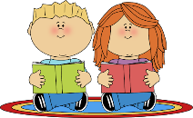

ON NO TO ONA NOJ TOM TON OTO ONI IVO NOVO NINO OTON TOMO AVTO TONE TONA NOTA MATO TONJA TANJA NONO

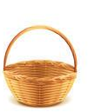

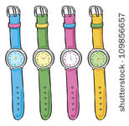
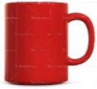
V IMAMO . JE NOV. NINO IMA NOVO . MATEJ IMA NOV AVTO.

BRALNI LIST O

ON NO TO ONA NOJ NOVO NINO ONI OTON TOMO TANJA IVO NONO LEON
V  IMAMO .
NI NOV.
NINO NIMA NOVE .
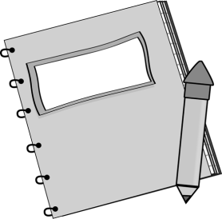
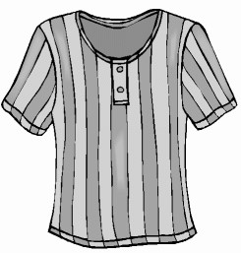
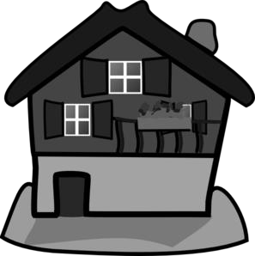
MATO IMA NOV AVTO.
TOMO IN NINO NIMATA NOVE .

TANJA, VITO IN TITO IMAJO .

IMAMO VAJO V .

Z BRANJEM PRIČNI PRI RDEČI ČRKI.
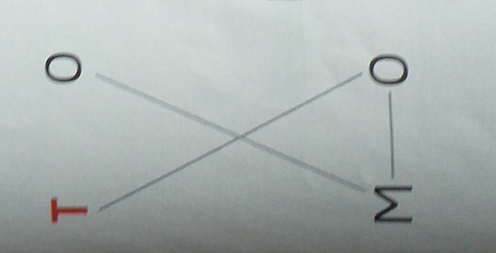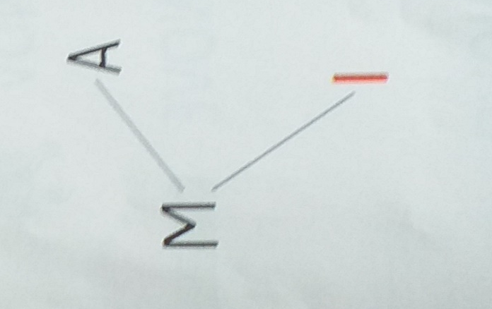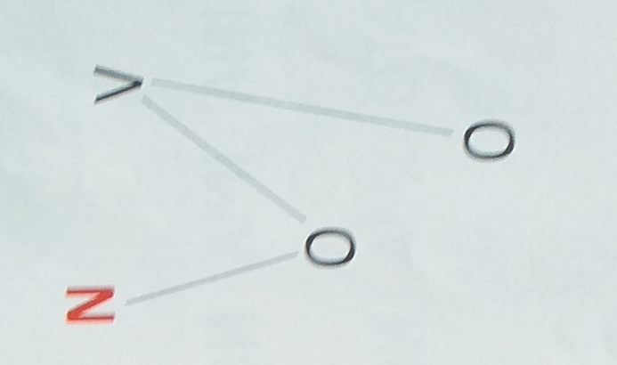

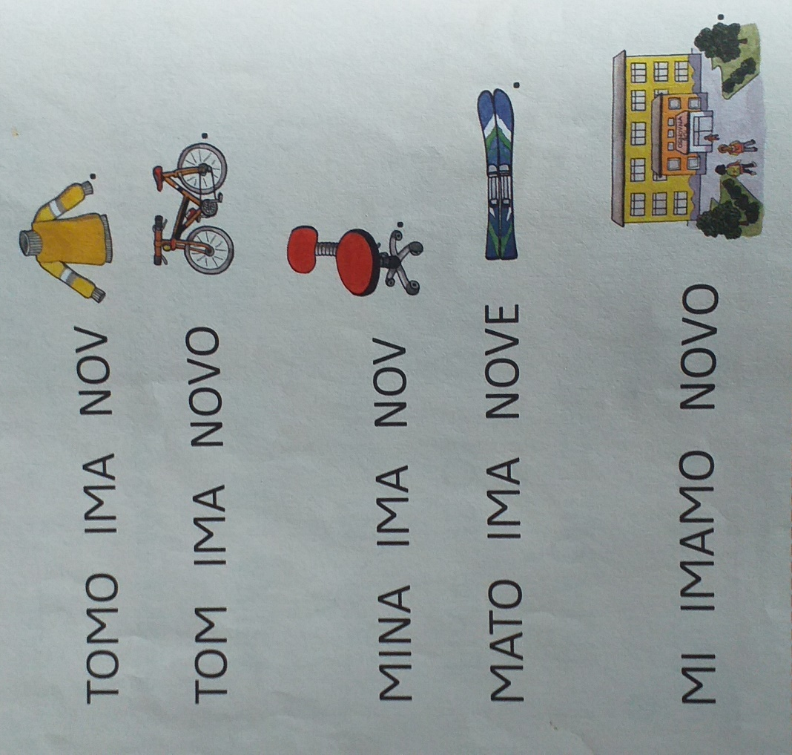

V

O 

ON VI IVA TONE
EVA AVA IVI OTO

OTO IMA NOV AVTO.

MOJ AVTO JE NOV.

TVOJ AVTO NI NOV.

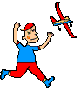IVO IMA LETALO.

LETALO LETI.

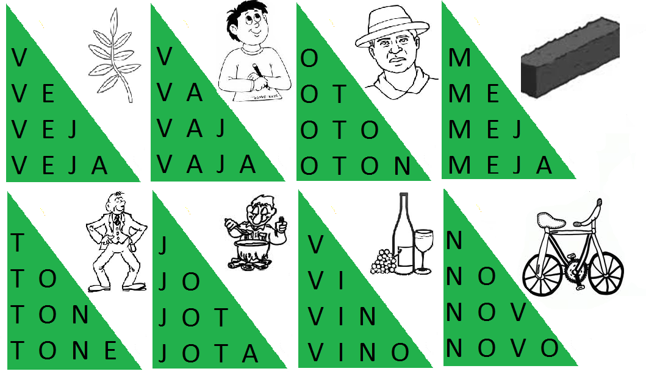

TO MO NO OM ON
NO ON TO OT MO

TO-NE-TO
MO-NO-TO
NO-TO-MO
MO-TO-NO
MO-NO-MO
NO-MO-NO

TO 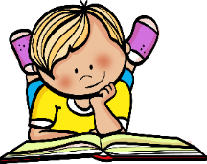

TOM

TOMO

TO

TON

TONA

NO

NOT

NOTA

DRUŽINA SEDI PRI KOSILU. MATEJ IN ANA SE SPAKUJETA IN GUGATA NA STOLU. POD STOLOM SE BRCATA Z NOGAMI. OČKA JU SPOMNI NA LEPO OBNAŠANJE PRI JEDI.
KAJ STA MATEJ IN ANA DELALA NAROBE?

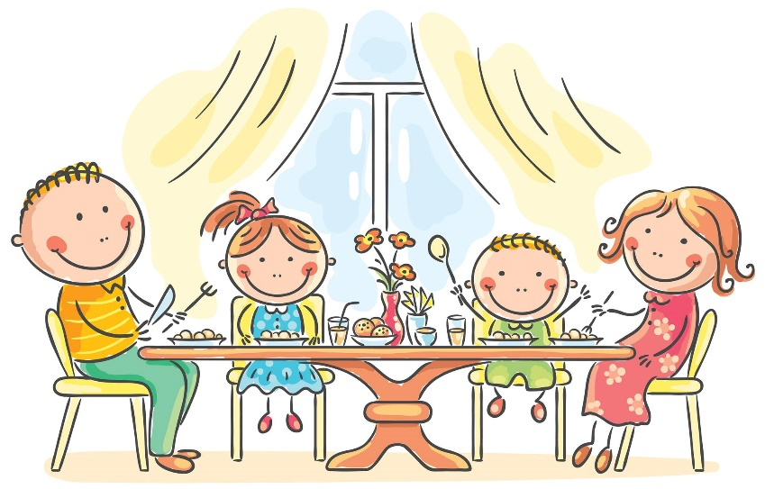
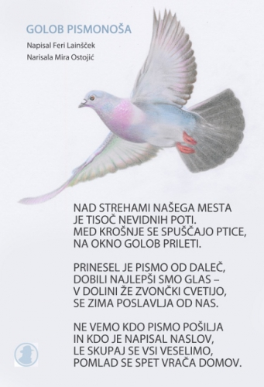

PALČEK OTO SKRBI ZA SVOJO ROŽO. ROŽO SKRBNO ZALIVA. PAZI NA VSE NJENE LISTE. Z ROŽO SE TUDI RAD POGOVARJA. PALČEK OTO JE DOBER SKRBNIK. ROŽA POČASI RASE. KMALU BO DOSEGLA NEBO. TAKRAT BO OTO SPLEZAL NANJO IN DOSEGEL SONCE.



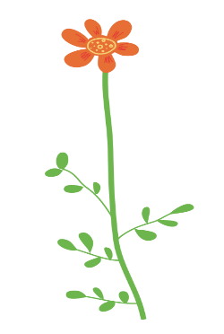

ODGOVORI NA VPRAŠANJA.
- ZA KOGA SKRBI PALČEK OTO?
- KAKO PALČEK OTO ZALIVA ROŽO?
- NA KAJ PALČEK OTO PAZI?
- S KOM SE PALČEK OTO RAD POGOVARJA?
- KAJ JE PALČEK OTO ROŽI?
- KAKO RASTE ROŽA?
- KAJ BO KMALU DOSEGLA ROŽA?
- KAKO BO PALČEK OTO DOSEGEL SONCE?
